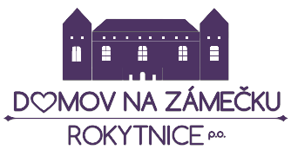
Domov Na zámečku Rokytnice, p. o., Rokytnice č. p. 1, PSČ: 751 04

IČO: 61985911, Zapsaná v OR u KS v Ostravě v odd. PR, vl. 779

___________________________________________________________________

SORAL & HANZLIK Medical s.r.o.
Kettnerova 1940/1, Stodůlky
155 00 Praha 5

V Rokytnici 23.4.2024

Věc: O b j e d n á v k a

Závazně u Vás objednávám myčku podložních mís Discher Piccolo, dle nabídky č.
NV-20240041 za nabídkovou cenu celkem 150.000 Kč bez DPH.

S pozdravem

Petr Stratil
správce

Schvaluji:

Datum a podpis příkazce operace: 23.4.2024 JUDr. Eva Fabová

Datum a podpis správce rozpočtu: 23.4.2024 Ludmila Hradílková

Objednávku převzal dne: 24.4.2024 SORAL HANZLIK Medical s.r.o.

